**引领未来之光**

**——科技主题活动教案**

# 一、活动背景

在现在社会的发展和进步中，资源和环境一直都是制约许多国家持续发展的两大瓶颈,因而在环境愈加恶化、资源日益紧缺、科技日新月异的今天，对于清洁的可再生能源的研究成为了热点。太阳能作为一种可再生能源，不仅来源较为广泛，并且几乎不会产生污染，因而倍受研究人员的青睐，也是前景比较广阔的研究方向。

汉能移动能源集团是全球化的清洁能源跨国公司，全球薄膜太阳能发电领导者。汉能清洁能源馆是汉能公司设立的展览馆，它以太阳能为主线，打通历史、地理、物理、化学学科，展示能源变革历史、中国清洁能源的成就与优势、太阳能技术与应用以及未来的智能电网，通过直观的视觉感受与沉浸式体验，结合动手实践，使知识融会贯通。

# 二、营地简介

汉能清洁能源馆是全球首个以太阳为主线以清洁能源为主题的专业展馆，秉持“自发自用、盈余储能、余电上网”的三级能效理念，内设8个展厅及1个影院依次展示能源变革历史、中国清洁能源的成就与优势、太阳能技术与应用以及未来的智能电网。通览全馆不仅能了解当前国际前沿的太阳能薄膜发电技术，更可以现场体验无处不在的移动能源产品应用所带来的便捷，勾画出未来移动能源科技彻底改变人类生活方式，地球重现勃勃生机的美好图景。

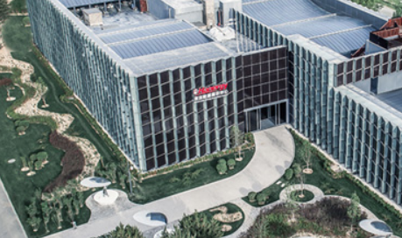

# 三、活动目标

# 1.掌握太阳能的辐射原理和转化形式，理解薄膜太阳能电池内部构造与发电机制，培养学生综合运用学科知识解决实际问题的能力。

# 2.了解能源利用史，深刻理解技术革新对社会进步的推动。

# 3.基于现实问题设计并创作太阳能产品，发展实践创新意识，提高创意实现能力。

# 4.基于多样化的游戏活动体验，让学生身心放松，同时加强团队协作能力。

# 四、活动框架

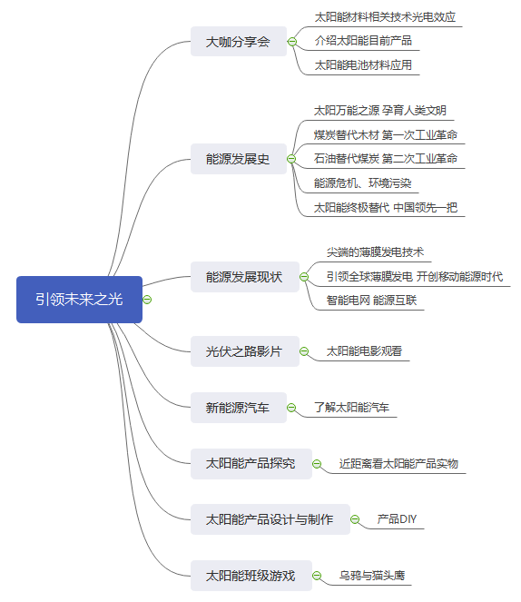

# 五、开营仪式

## （一）开营流程

1.同学们到场后由带班老师带到既定场地，按照事先安排好的班级位置按序坐好。

2.全体人员集合完毕，主持人开始主持，介绍今天参会嘉宾。

3.介绍完之后汉能总工程师致开营词。

# 六、活动详情

## （一）讲授类

##### 活动1：大咖见面会

##### **（1）活动简介**

三位工程师分三个主题介绍太阳能相关内容。

A.太阳能材料相关技术光电效应

B.太阳能目前产品现状

C.太阳能电池材料应用

##### **（2）活动过程**

①活动导入

三位老师开始讲解之前先提问现场的同学有没有曾经了解过太阳能，如果有，邀请这位同学为大家讲解太阳能电池原理；如果没有，提醒大家认真听讲，讲完之后会有问题提问大家。

②内容讲解

A.太阳能材料相关技术光电效应

B.太阳能目前产品现状

C.太阳能电池材料应用

##### **（3）教学指导及建议：**

1.工程师讲解时把话筒声音调大，后面同学可能会听不到

2.老师不要只顺着PPT讲，要时刻注意场下学生的反应，如果发现大部分同学注意力不集中，要及时向学生提问，找出学生的疑问点，当场解答。

3.大咖见面会结束撤场的时候，第一个活动为产品制作的班级先走，后面班级按序离场。

##### **活动2：能源发展史**

##### **（1）活动简介**

了解人类能源发展史，让学生知道人类如何从柴薪时期过渡到新能源时代。

##### **（2）活动过程**

①活动导入

大家知道我们现在有的能源有石油、天然气、 水能、电能等，但是大家知道他们的发展顺序吗？下面就由我带领大家走近能源发展史，追寻人类能源利用足迹。

②内容讲解

A.太阳万能之源 孕育人类文明

1. 工程师讲解：地球绝大多数能源都来自于太阳，想必大家都特别想知道太阳是如何使万物焕发生机，如何造就了两次工业革命的，下面就跟随影片一起探寻吧。
2. 播放影片。

B.煤炭替代木材 第一次工业革命

1. 工程师提问：大家谁知道蒸汽机的构造？
2. 工程师讲解：瓦特蒸汽机的发明，促使煤炭替代木材成为主要能源，人类告别了过去以木材为主的薪柴能源时代，进入到以煤炭为主的化石能源时代，第一次工业革命开启。
3. 蒸汽机

世界上第一台蒸汽机是由[古希腊数学](https://zh.wikipedia.org/wiki/%E5%8F%A4%E5%B8%8C%E8%87%98%E6%95%B8%E5%AD%B8" \o "古希腊数学)家[亚历山大港的希罗](https://zh.wikipedia.org/wiki/%E4%BA%9A%E5%8E%86%E5%B1%B1%E5%A4%A7%E6%B8%AF%E7%9A%84%E5%B8%8C%E7%BD%97" \o "亚历山大港的希罗)于1世纪发明的[汽转球](https://zh.wikipedia.org/wiki/%E6%B1%BD%E8%BD%89%E7%90%83" \o "汽转球)，它比工业革命早了二千年，但它只不过是个雏形而已。

约1679年法国物理学家[丹尼斯·帕潘](https://zh.wikipedia.org/wiki/%E4%B8%B9%E5%B0%BC%E6%96%AF%C2%B7%E5%B8%95%E6%BD%98" \o "丹尼斯·帕潘)在观察蒸汽冒出他的[高压锅](https://zh.wikipedia.org/wiki/%E9%AB%98%E5%8E%8B%E9%94%85" \o "高压锅)后制造了第一台蒸汽机的工作模型。于此同时[萨缪尔·莫兰](https://zh.wikipedia.org/w/index.php?title=%E8%90%A8%E7%BC%AA%E5%B0%94%C2%B7%E8%8E%AB%E5%85%B0&action=edit&redlink=1)也提出了蒸汽机的主意。1698年[托马斯·塞维利](https://zh.wikipedia.org/w/index.php?title=%E6%89%98%E9%A9%AC%E6%96%AF%C2%B7%E5%A1%9E%E7%BB%B4%E5%88%A9&action=edit&redlink=1)、1712年[托马斯·纽科门](https://zh.wikipedia.org/wiki/%E6%89%98%E9%A9%AC%E6%96%AF%C2%B7%E7%BA%BD%E7%A7%91%E9%97%A8" \o "托马斯·纽科门)和1769年[詹姆斯·瓦特](https://zh.wikipedia.org/wiki/%E8%A9%B9%E5%A7%86%E6%96%AF%C2%B7%E7%93%A6%E7%89%B9" \o "詹姆斯·瓦特)改良出早期的工业蒸汽机，他们对蒸汽机的发展都做出了自己的贡献。

1. 深井开采

对采矿而言，蒸汽机同样举足轻重，有了蒸汽机，人们就可以抽干矿井里的地下水，深井开采才能成为可能，而深井开采又引发了煤炭的规模化开采，就这样点燃了第一次工业革命的火焰。

C.石油替代煤碳 第二次工业革命

a.内燃机：

工程师讲解：发电机出现和广泛应用，使人类跨入电气时代，以石油为能源基础的内燃机动力取代了蒸汽机动力，石油代替煤炭成为最基本的燃料来源，第二次工业革命到来。

工程提问：大家知不知道世界上第一辆车是什么样子？它是谁发明的？如果不知道，请大家带着问题走进短片，了解第二次工业工业革历史。

播放内燃机发展影片。

b.发电机：

工程师提问：大家都听过发电机，大家知道发电机的工作原理是什么吗？

工程师讲解：第二次工业革命，除了内燃机，电动机也出现在大众眼中，发电机是把动能或及其它形式的能量转化成电能的装置。一般的发电机是通过原动机先将各类一次能源蕴藏的能量转换为机械能，然后通过发电机转换为电能，经输电、配电网络送往各种用电场所。

D.能源危机、环境污染 全球关注清洁能源

工程师讲解：化石能源日渐枯竭，带来日益严峻的环境污染，全球可持续发展难以为继。下面我们一起跟随影片了解这几年的环境变化。

工程师播放影片。

E.太阳能终极替代 中国领先一把

工程师提问:大家知道清洁能源都有什么吗?我们还可以畅想一下未来的清洁能源还可能有什么？

工程师讲解：太阳能发电是对太阳能的直接利用，从根本上改变了人类利用能源的方式。作为能源生产和消费大国，中国也是世界上清洁能源发展最快的国家，必将在第三次能源革命中领先一把。

##### **（3）教学指导及建议：**

1.由于现场场地比较小，老师要控制好现场纪律，禁止学生大声喧闹，稍宽敞的地方要引导学生站好队列。

2.老师先做课前先导，介绍本次课程主要内容。

3.学生要带耳机。

4.现场放视频的时候老师不作讲解，老师讲解的时候不能只对着几个学生讲，要把大部分学生的积极性调动起来。

##### **活动3：能源发展现状**

##### **（1）活动简介**

利用动态演示生动形象为学生呈现太阳能电池发电原理及制造流程，可以加深学生对于太阳能原理的理解。

##### **（2）活动过程**

①活动导入

太阳能已经以迅雷之势走进我们日常生活，想不想知道太阳能电池发展原理呢？想不想知道太阳能电池制造流程呢？下面让我们一起走进太阳能电池的世界，探寻一块电池板由无到有的进化之路。

②内容讲解

A.尖端的薄膜发电技术 薄膜化、柔性化

工程师讲解：薄膜化、柔性化是太阳能产业发展的未来和总趋势。薄膜发电让人类像叶绿素一样直接利用太阳能，告别化石能源燃烧带来的环境污染，实现人类能源利用的终极方式。

a.光生伏特效应：

工程师讲解：大家在一开始的大咖讲座上都了解过太阳能发电原理，现在在大家眼前的就是光伏发电模型。

b.薄膜太阳能优势：

工程师提问：大家猜一下，在我们眼前的这些薄膜太阳能哪池哪块转化率最高？

工程师讲解：薄膜太阳能的区别。

c.薄膜太阳能电池制作流程：

工程师按照场地制作流程顺序讲解薄膜电池制造流程。

B.引领全球薄膜发电 开创移动能源时代

工程师讲解：代表未来清洁能源发展方向的薄膜发电技术广泛应用于建筑、汽车、户用、农业、工业、电子产品、可穿戴装备、商用无人机等领域，将颠覆人类传统能源利用方式，开创移动能源时代。

工程师提问：大家都见过哪些太阳能产品？

工程师简要介绍现场的太阳能产品，包括功能、应用等。

C.智能电网 能源互联

工程师讲解：集成薄膜发电技术、传感测量技术、信息通信技术和控制技术与物理电网而形成的移动能源互联网，实现能源的可移动、全天候、高效率供应。

##### **（3）教学指导及建议：**

1.这部分内容会涉及到太阳能电池原理和电池片制造流程，老师要结合现场的实物来讲。

2.先让学生猜，然后老师解释，例如在薄膜太阳能展厅先让学生猜一下那几种材料哪个的转化率更高。

##### **活动4：新能源汽车**

##### **（1）活动简介**

展示区为大家展示出几辆真实太阳能汽车，学生可以看到不同种类太阳能汽车的造型，了解他们的基本原理从而对太阳能汽车的供电流程更加清晰。

##### **（2）活动过程：**

①活动导入

大家一定见过新能源汽车，但是大家平时见到的大部分新能源是电能汽车，有没有见过太阳能汽车呢？在大家面前的就是太阳能汽车，让我们开始探究吧。

②内容讲解

工程师讲解：介绍目前新能源汽车种类及特点，引出太阳能汽车。

工程师提问：太阳能给汽车供电的可能方式是什么？是完全利用太阳能还是太阳能只是辅助？学生回答之后，工程师按照学生的回答讲解。

工程师提问：提问学生猜想一下电池片是如何布置的？他的转化效率是多少？学生回答之后，工程师按照学生的回答讲解。

##### **（3）教学指导及建议：**

1.讲解的时候多个车对比着讲，不要只讲一个车

2.尽量让学生体验，并说出体验感受。

##### **活动5：太阳能产品探究**

##### **（1）活动简介**

让大家了解太阳能是如何应用于建筑、汽车、户用、农业、工业、电子产品、可穿戴装备、商用无人机等领域的，并为后面产品制作做准备。

##### **（2）活动过程：**

①活动导入

大家已经在大咖见面会上听大咖们讲解过太阳能的应用，下面这个活动就为大家展现了真实汉能的产品，这里的展品一定会让大家眼前一亮，对于太阳能应用有更加清晰的了解。

②内容讲解

A.汉瓦：

工程师讲解：介绍汉瓦的设计思路、功能、以及太阳能供电方式。

工程师提问：大家对于汉瓦的设计还有没有自己想法？

B.充电宝：

工程师讲解：介绍充电宝的设计思路、功能、以及太阳能供电方式。

工程师提问：大家对于充电宝的设计还有没有疑问？

C.摩拜单车：

工程师讲解：介绍充摩拜单车的设计思路、功能、以及太阳能供电方式。

工程师总结：今天我们主要要介绍的产品已经给大家讲述完了，我们给大家讲解的主要原因是希望大家能够有自己的想法，思考出自己想制作的太阳能产品，接下来我们要做的就是创意物化，用太阳能电池板和纸笔设计出自己的产品。

##### **（3）教学指导及建议：**

1.这个活动一共15分钟，每个展品的问答加讲解时间控制在5分钟内。

## （二）动手类

##### **活动1：太阳能产品设计与制作**

##### **（1）活动简介**

综合光生伏特效应、电路连接等物理知识，通过小组合作，利用不同方式设计并制作太阳能电池板，并点亮一枚小LED灯。然后在纸上设计出自己的产品，将自己设计的产品与太阳能电池板相结合，就是一个完整的创意物化。

##### **（2）活动过程：**

①活动导入

《产品设计与制作讲话稿》

②活动流程

A.工程师结合制作视频讲解太阳能电池制作流程和要点，讲解完之后一名工程师负责主持活动。

B.要求大家在三分钟之内想出自己要做的太阳能产品。

C.三分钟结束，大家讨论每个人的想法，最终选择一个人的作为本次活动的产品。

D.大家拿出任务单，把名字写到任务单上。

E.每组按照任务单分工，每个人开始做自己的事（每做一步都要把步骤写到任务单上）。

F.距离结束还有１０分钟的时候停止制作，邀请制作完成的组上台，市场总监负责讲解本组的设计思路。

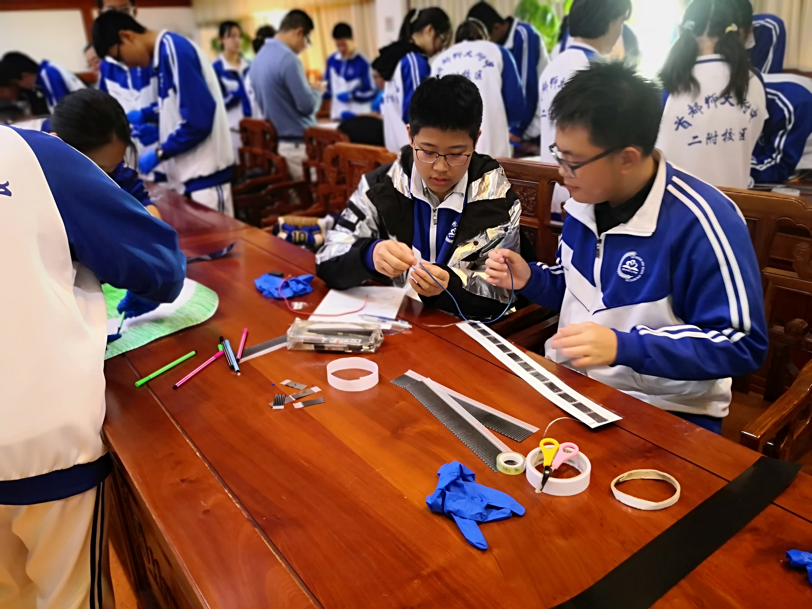 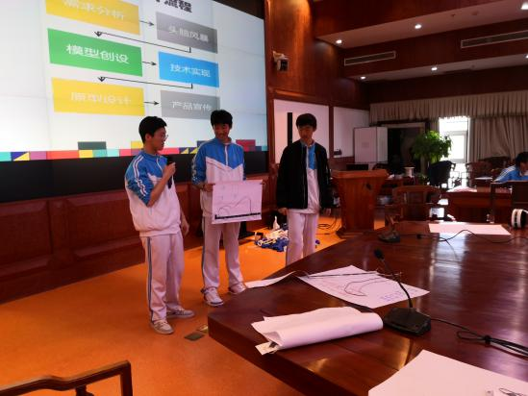

##### **（3）教学指导及建议：**

1.老师要在场地走动，因为会有学生问问题。

2.老师要把动手的时间明确给出，每隔5分钟提醒大家。

3.学生班级轮换的时候要计划好摆放物料的时间。

## （三）体验类

##### **活动1：光伏之路影片**

##### **（1）活动简介**

以电影的形式，全面打开学生的视觉、听觉，多方位感知太阳能量的转化，让学生对太阳能演变有更直观、深刻的认识。以故事化的形式将学生带入情境。

##### **（2）活动过程**

①观影前

提醒学生，观影过后要收集大家的感受。

②影片观看

组织学生观看电影。

③活动小结

在自己的学生手册上写出自己的观影感受，对活动进行小结。

##### **（3）教学指导及建议：**

1.助教要控制好学生进场和出场的时间。

##### **活动2：猫头鹰和乌鸦游戏**

##### **（1）活动简介**

以游戏的方式带领大家回顾今天学习过的知识。

##### **（2）活动过程**

（1）活动导入

在大咖见面会的时候大家都学习了太阳能基本知识内容，都还记得吗？下面我们就以游戏的形式为大家回顾一下，测试一下大家的知识掌握程度，先听规则哦

（2）活动详情

当老师说出一个关于太阳能的陈述句，当句子正确猫头鹰去抓乌鸦，乌鸦往后跑，在红线之内被猫头鹰抓到的人就变成猫头鹰组成员，下次要站到猫头鹰组；当句子错误乌鸦去抓猫头鹰，猫头鹰往后跑，在红线之内被乌鸦抓到的人就变成乌鸦组成员，下次要站到乌鸦组。最后我们看哪组人最多，就是胜利方，失败方惩罚五个蹲起。

游戏示意图：（三根横线代表三根绳子）

## 

陈述句：

1. 太阳能电池主要材料是碳——错
2. 太阳能属于清洁能源——对
3. 今天是阴天——错
4. 太阳能电池能发电——对
5. 班长是女生——看情况
6. 太阳能转化效率可以达到100%——错
7. 太阳能电池不是透明的——对
8. 太阳能电池只能是方形——错
9. 今天星期五——对
10. P-N结不是太阳能电池上的部分——错
11. 电子带负电——对

**教学指导及建议：**

老师要维护好现场的秩序。